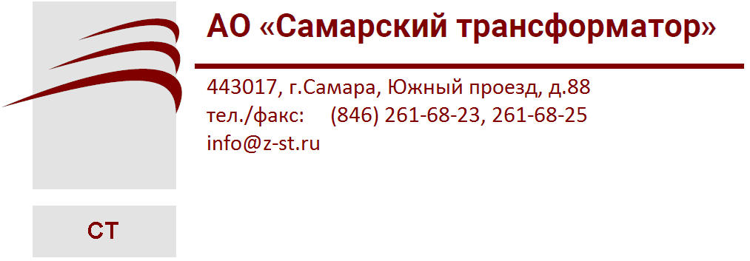


АО «Самарский трансформатор»

ТРАНСФОРМАТОР НАПРЯЖЕНИЯ

НАМИТ-35-2.1

Руководство по эксплуатации

СТ.ТН.35.30.00.000 РЭ

Адрес предприятия-изготовителя:
Россия, 443017, г. Самара, Южный проезд 88
телефон (+7 846) 261-68-23, 261-68-21 факс (+7 846) 261-68-25
e-mail: Info@z-st.ru cайт: www.z-st.ru
1. Назначение

Трансформатор напряжения антирезонансный типоисполнения
НАМИТ-35-2.1 УХЛ1 является масштабным преобразователем и предназначен для выработки сигнала измерительной информации для измерительных приборов в цепях учёта, защиты и сигнализации в сетях 35 кВ переменного тока промышленной частоты с изолированной нейтралью или заземлённой через дугогасящий реактор. Трансформатор устанавливается в открытых распределительных устройствах (ОРУ).

2. Устройство и работа трансформатора

Трансформатор представляет собой соединённые конструктивно в единое целое два трансформатора напряжения:
ТНКИ – трансформатор напряжения контроля изоляции, трёхобмоточный: первичные и основные вторичные обмотки соединены по схеме звезда, компенсационная обмотка – замкнутый треугольник. Трансформатор предназначен для питания цепей измерительных приборов учёта электрической энергии, для цепей защиты и контроля изоляции.
ТНП – трансформатор нулевой последовательности, двухобмоточный, первичная обмотка которого включена в нейтраль ТНКИ и заземлена, вторичная обмотка выведена на корпус трансформатора. Предназначен для защиты трансформатора ТНКИ от повреждения при однофазных замыканиях и феррорезонансе.

3. Маркировка

Маркировка трансформатора соответствует ГОСТ 1983-2015 и дополнительному требованию настоящей инструкции.
Вводы трансформатора имеют обозначения:
- A, B, C, X₀ – первичная обмотка;
- a₁, b₁, c₁, 0д – вторичная обмотка №1;
- a₂, b₂, c₂, 0д – вторичная обмотка №2;
- a, b, c, 0д – вторичная обмотка (Для исполнений с одной вторичной обмоткой)
- a_{д}, x_{д} – вторичная дополнительная обмотка.
Трансформатор имеет пломбу, препятствующую разборке трансформатора, расположенную на крышке и раме бака. Пломба подтверждает пригодность трансформатора напряжения к работе в качестве измерительного.

4. Упаковка, транспортирование и хранение

Трансформатор упаковывают в тару, обеспечивающую его сохранность от механических повреждений при транспортировании. Консервация и транспортная упаковка трансформатора для условий транспортирования и сроков хранения, указанных в настоящим РЭ, должны соответствовать ГОСТ 23216-78.
Допускается транспортирование трансформаторов в контейнерах и на автомашинах без упаковки на расстояние до 200 км.
На упаковке наносят знаки специального назначения по ГОСТ 14192-96.
Трансформаторы отправляют заказчику полностью собранными и заполненными маслом до нормального уровня.
Транспортирование может производиться железнодорожным, водным, воздушным и автомобильным транспортом.

Условия транспортирования и хранения в части воздействия внешних факторов. | Климатическое исполнение УХЛ
1. Воздействие механических факторов по  ГОСТ 23216-78 | С
2.Воздействие климатических факторов по ГОСТ 15150-69 | 8 (ОЖ3)  (открытые площадки
3. Группа условий хранения по  ГОСТ 15150-69 | 5 (ОЖ4)  (навесы или помещения, где колебания температуры и влажности несущественно отличаются от колебаний на открытом воздухе)
4. Параметры окружающей среды при транспортировании и хранении:  температура воздуха  влажность воздуха | от - 60°С до + 50°С  80% при 20°С
По прибытии трансформатора до его разгрузки или получения со склада транспортирующей организации, произведите осмотр трансформатора для выявления возможных повреждений при транспортировании.
При проверке обратите особое внимание на фарфоровые вводы, отсутствие течи масла, наличие пломбы, отсутствие механических повреждений и вмятин на баке и прочее. При наличии повреждений составьте акт и соответствующий претензионный документ с участием представителей транспортирующей организации.
Трансформаторы храните в упаковке предприятия-изготовителя. Допустимый срок сохранности трансформатора до ввода его в эксплуатацию – до 2-х лет.
При хранении трансформаторы должны быть защищены от механических повреждений и загрязнения.
Консервирующая смазка должна быть восстановлена по истечении срока консервации, указанного в паспорте трансформатора, а также по мере необходимости во время хранения.
Проверку технического состояния, подготовку к работе и эксплуатацию трансформатора производите в соответствии с требованиями «Правил технической эксплуатации электрических станций и сетей» и «Правил устройства электроустановок».
Средняя наработка до отказа – 4,0⋅10⁵ ч.
Средний срок службы трансформатора – 30 лет.

5. Проверка технического состояния и подготовка к работе

Проверьте наличие пломбы на крышке бака. При повреждении пломбы трансформатор подлежит поверке в соответствии с ГОСТ 8.216-2011. Проверьте уровень масла по смотровому окну сильфона. Верхняя кромка сильфона показывает уровень масла в трансформаторе. Уровень масла находится на нулевой отметке шкалы при 20°С. Убедитесь, что верхняя кромка сильфона не выходит за пределы значений «MIN» и «MAX». Проверьте отсутствие течи масла через уплотнения и в местах сварки. При наличии следов масла возле прокладок фарфоровых высоковольтных выводов, выполнить подтягивание гаек крепления согласно пункта 7. В случае понижения уровня масла долейте его через отверстие в расширительном устройстве, отвернув пробку на время доливки масла. Включение трансформатора с течью масла в работу недопустимо. Выполнение работы отметьте в протоколе.
Проверьте целостность фарфоровых вводов и удалите консервационную смазку.
Измерьте сопротивление изоляции обмоток мегомметром с рабочим напряжением 2500 В.
Сопротивление изоляции между обмотками, между обмотками и заземлёнными частями трансформатора должно быть не менее 300 МОм.
Измерьте сопротивление обмоток постоянному току.
Измерьте величину тока и потерь холостого хода. Проверка производится путём замера тока и потерь холостого хода при номинальном напряжении. Однофазное напряжение подаётся поочерёдно на соответствующие выводы вторичных обмоток. Выводы первичных обмоток должны быть разомкнуты, вывод X₀ должен быть заземлён.
При удовлетворительных результатах измерений сопротивления изоляции трансформатор может быть включен в работу.
Трансформатор подлежит ремонту, а активная часть выемке из бака, если имеются механические повреждения бака, плохой контакт или обрыв провода.
По окончании ремонта трансформатор подлежит поверке в соответствии с ГОСТ 8.216-2011.
Перед установкой трансформатора следует убедиться в отсутствии дополнительных сопротивлений 25 Ом (400 Вт), включённых на вводы а_{д} – х_{д}. Работа трансформатора с такой большой нагрузкой приведёт к его быстрому повреждению.
Результаты всех измерений должны оформляться протоколом и сравниваться с заводскими данными.
6. Включение

Включение трансформатора в сеть разрешается проводить толчком на полное напряжение.
После включения необходимо проверить величины фазных и линейных напряжений, напряжение небаланса на вводах обмотки ТНП а_{д} – х_{д}. При отсутствии однофазного замыкания на землю напряжение небаланса 3U_{o} на вводах а_{д} – х_{д} не должно превышать 3В. Увеличение напряжения небаланса свыше 3В говорит о несимметрии фазных напряжений в сети. Отсутствие напряжения небаланса свидетельствует о коротком замыкании во вторичных цепях, которое следует устранить во избежание повреждения трансформатора.

7. Техническое обслуживание

Обслуживание трансформатора состоит в следующем:
внешний осмотр состояния фарфоровых вводов, уплотнителей, контактов, антикоррозийного покрытия, уровня масла.
Если при внешнем осмотре обнаружена течь масла, подтяните соответствующие гайки до прекращения течи. Подтягивание гаек крепления фарфоровых вводов производите аккуратно, не более 1/3 оборота за один раз, при последовательном обходе их по окружности ввода.
При затяжке гаек следует соблюдать требования:
- момент затяжки для М12 – 25 Н·м; момент затяжки для М8 – 22 Н·м.
Не допускается расконтривание двух нижних гаек на вводах ВН и НН.
Рис.1.1. Габаритные, установочные, присоединительные размеры
и масса трансформатора напряжения НАМИТ-35-2.1 (1 изм. обмотка)

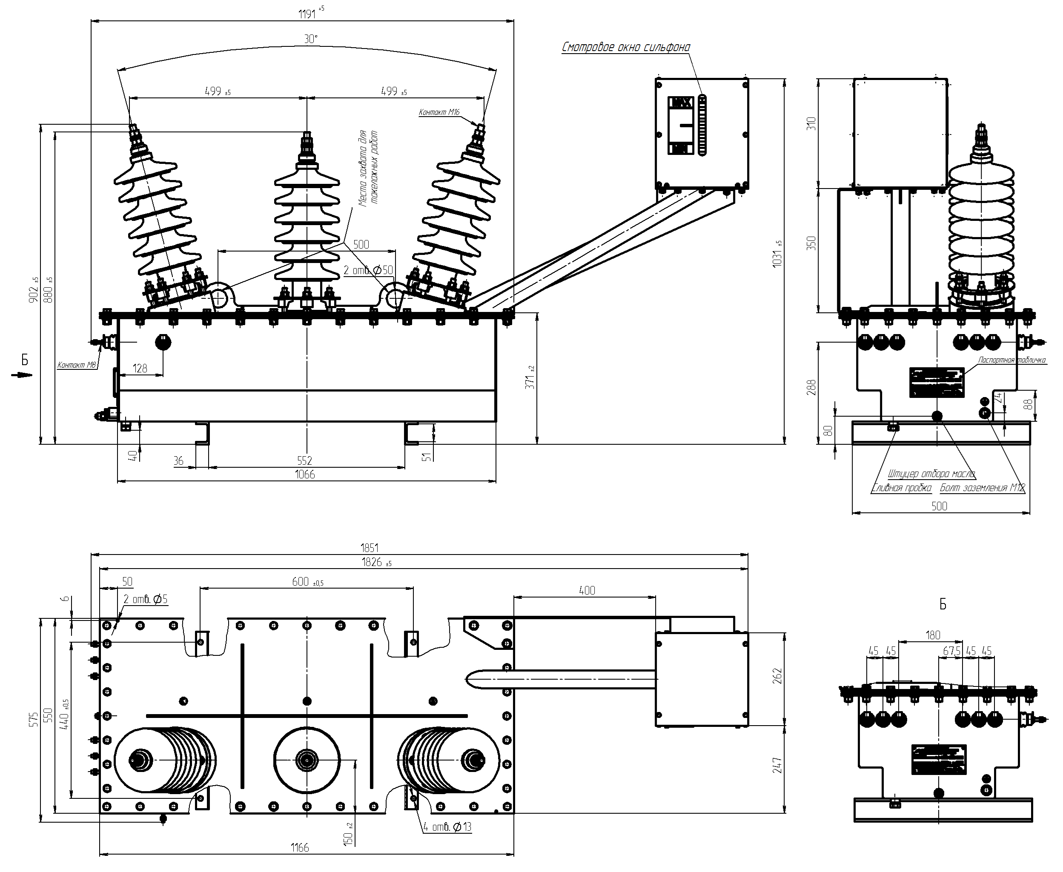
Масса, не более 330 кг

Рис.1.2. Габаритные, установочные, присоединительные размеры
и масса трансформатора напряжения НАМИТ-35-2.1 (2 изм. обмотки)

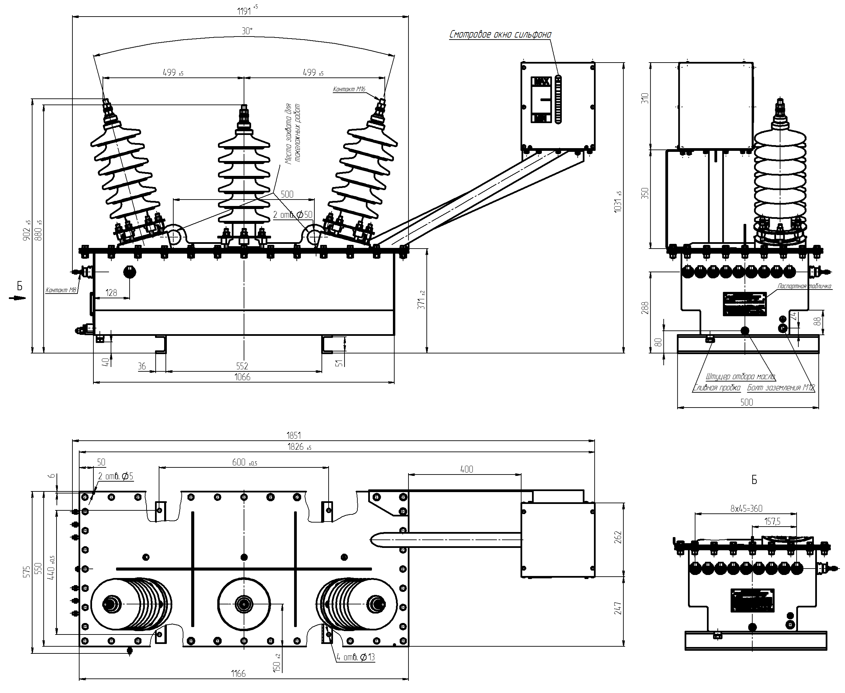
Масса, не более 330 кг

Рис.1.3. Принципиальная схема трансформатора напряжения
НАМИТ-35-2.1 (1 изм. обмотка)
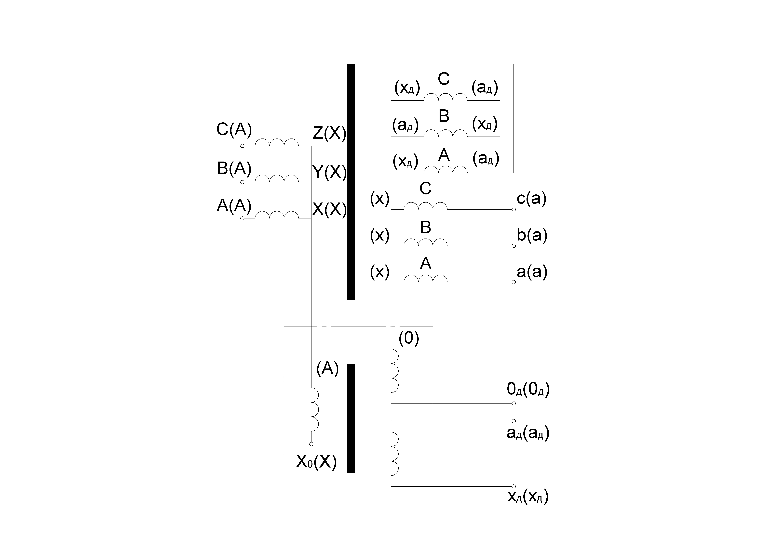

Рис.1.4. Принципиальная схема трансформатора напряжения
НАМИТ-35-2.1 (2 изм. обмотки)
